**Лабораторная работа №2**

Формулировка цели и задач бизнес-продукта. Обзор и анализ аналогичных решений. Составление и применение референса. Подготовка мудборда.

**Цель работы:** сформулировать цели и задачи выбранного бизнес-продукта, проанализировать аналогичные решения и подготовить мудборд для будущего дизайн-проекта. Познакомиться в Figma с инструментами «Стили» и «Компоненты».

**Задание к лабораторной работе №2**

**2а**

1. *Выбрать тему проекта, который будет разрабатываться во всех следующих лабораторных работах.*

Интернет магазин компьютерных игр.

1. *Для выбранного проекта сформулировать цели и задачи пользователя и бизнеса.*

Цель: Создать платформу для покупки компьютерных игр, где люди смогут легко и удобно производить покупки игр на основе своих интересов, производить обмен внутриигровыми предметами, показывать свои игры или художественный контент.

Задачи:

1. Создать простой, интуитивно понятный интерфейс для удобного пользования приложения;
2. Создать запоминающийся дизайн в спокойных темных тонах с элементами синего оттенка;
3. Создать возможность регистрации и создания профиля пользователя с возможностью дальнейшего его детализации;
4. Осуществить возможность поиска и фильтрации игр, предметов, программ;
5. Реализовать возможность связаться с другими пользователями через сообщения, чат или другие формы коммуникации.

Цели пользователя:

1. Найти интересующую его игру;
2. Приобрести внутриигровые предметы;
3. Добавить свою игру или художественный контент в общую базу магазина
4. Связаться с другими пользователями

Бизнес-цели:

1. Увеличение числа пользователей на платформе;
2. Повышение количества платных покупок;
3. Увеличение узнаваемости бренда и привлечение новых клиентов;
4. Создание дружественной и безопасной платформы для пользователей.
5. *Провести обзор и анализ аналогичных решений. Провести по плану, представленному выше, рассмотреть 3 прямых конкурента, 1 вторичного и 1 непрямого. В сумме необходимо проанализировать 5 аналогов. Оформить можно любым способом: в виде текстового документа (с анализом и изображениями), в виде презентации (каждый критерий анализируется на каждом аналоге), в Figma.*

Список основных критериев для сравнения:

1. Стилевое решение;
2. Стиль текста и ошибки;
3. Логотип;
4. Реализация главного меню;
5. Удобство пользования;
6. Адаптивность и кроссбраузерность.

Одним из прямых конкурентов веб-сайта для покупки игр является Steam.

1. Стилевое решение

Данный веб-сайт представлен в темных оттенках с акцентным синим цветом. Дизайн спокойный, контент четко разделен на тематические блоки. Элементы сайта расположены не мешая друг другу, что, в свою очередь, не мешает пользователю найти нужную для него информацию.

1. Стиль текста и ошибки

Стиль текста реализован тремя шрифтами, два из которых используются на всем сайте, а третий применяется только в навигационном меню. Текстовых ошибок не было замечено.

1. Логотип

Логотипом сайта является небольшое изображение платформы. Продемонстрировано на рисунке 1. Лого представлен минималистичным текстом без большого количества графических элементов.



Рисунок 1 – Логотип веб-сайта «Steam»

1. Реализация главного меню

Главное меню располагается вверху страницы и является полу-фиксированным. Представлен на рисунке 2. В нем, помимо навигации на все страницы сайта, присутствует возможность перейти на страницу авторизации и возможность переключения языка. Меню простое, ненагруженное, без дополнительных деталей, однако не очень удобное выпадающее меню без границы контента.

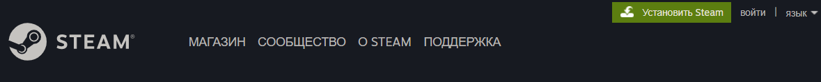

Рисунок 2 – Главное меню веб-сайта «Steam»

1. Удобство пользования

Из плюсов можно отметить хорошее главное меню, позволяющее быстро просмотреть новинки игровой индустрии.

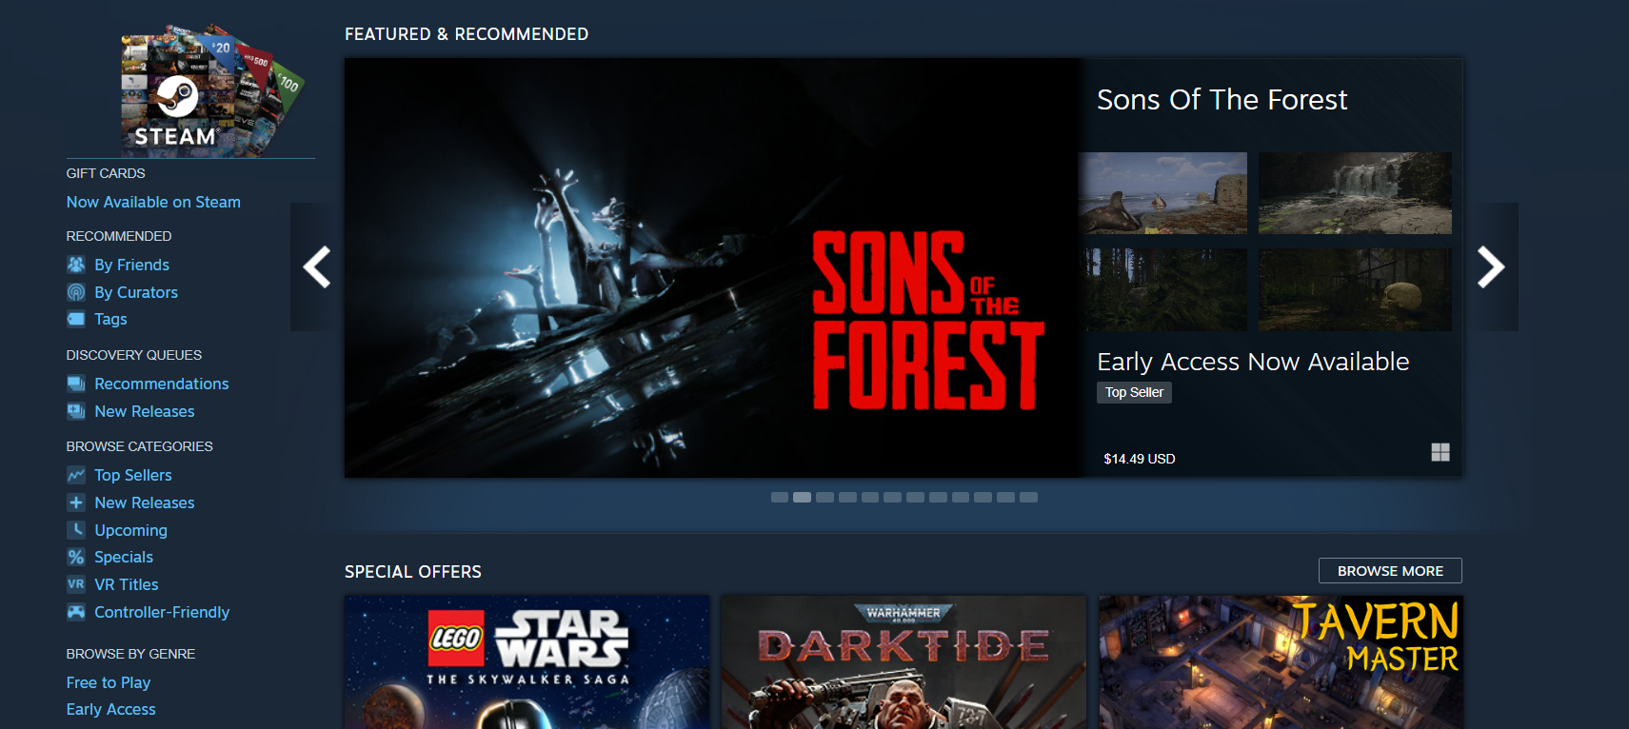

Рисунок 3 – Главное меню «Steam»

Веб-сайт в целом удобен в использовании, за исключением следующего момента: слишком много информации для неподготовленного пользователя «Продемонстрировано на рисунке 5.

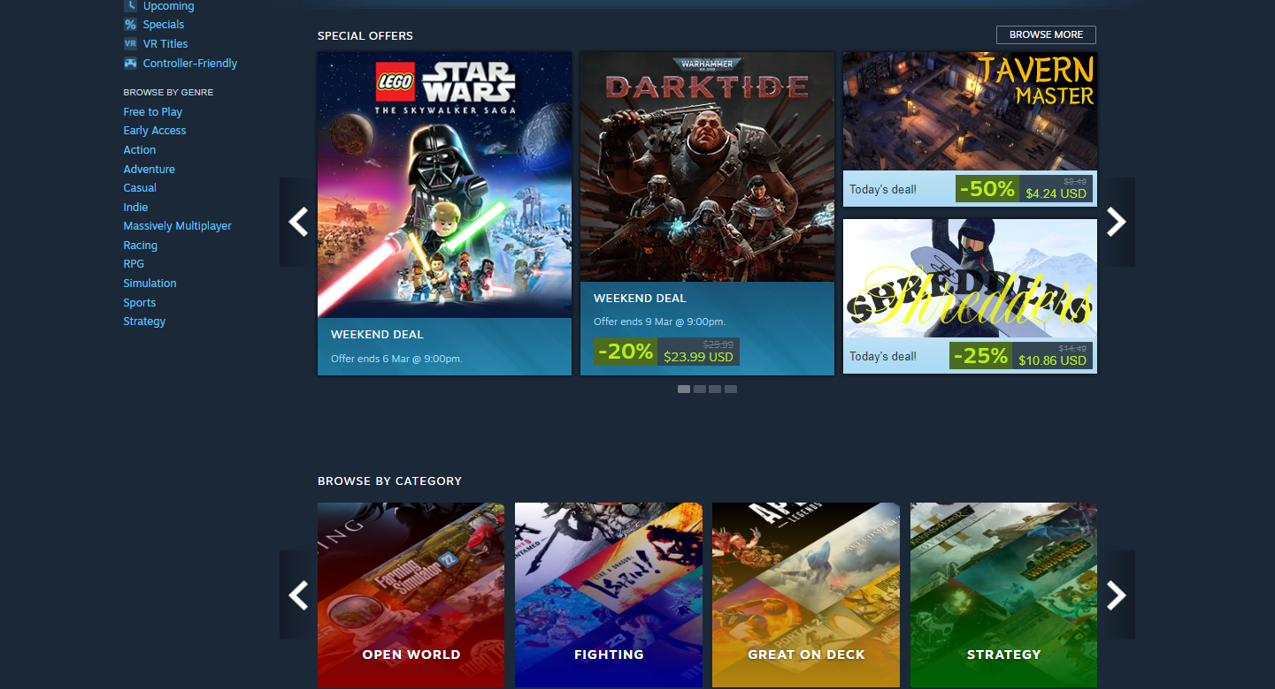

Рисунок 5 – Загруженность информации на веб-сайте «Steam»

1. Адаптивность и кроссбраузерность

Сайт корректно работает в таких современных браузерах как Chrome и Opera.

Данный веб-сайт является хорошо адаптируемым под устройства различной ширины. При уменьшении ширины экрана сайт просто сжимается и превращается в своего рода башню из меню. Продемонстрировано на рисунке 6.

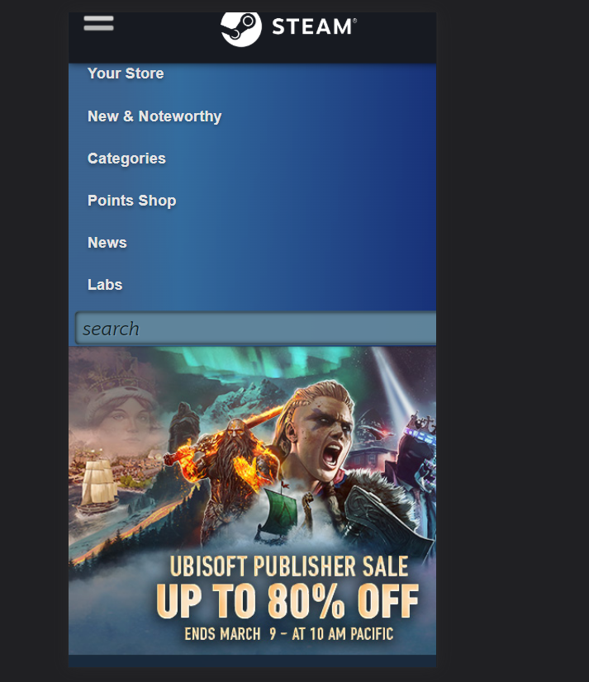

Рисунок 6 – Веб-сайт «Steam» на мобильном устройстве

Из плюсов данного сайта можно отметить небольшое количество элементов, с которыми может взаимодействовать пользователь и в целом довольно привлекательный дизайн. Из минусов хотелось бы подчеркнуть слишком большое превью и большая загруженность информации при заходе на сайт.

Еще одним прямым конкурентом веб-сайта для покупки игр является веб-сайт «Epic game store».

1. Стилевое решение

Веб-сайт «Epic Game Store» выполнен как в светлом так и в темном стиле. Сам дизайн выполнен просто и в минималистичном стиле, что довольно удобно для пользователя. Показано на рисунке 7.

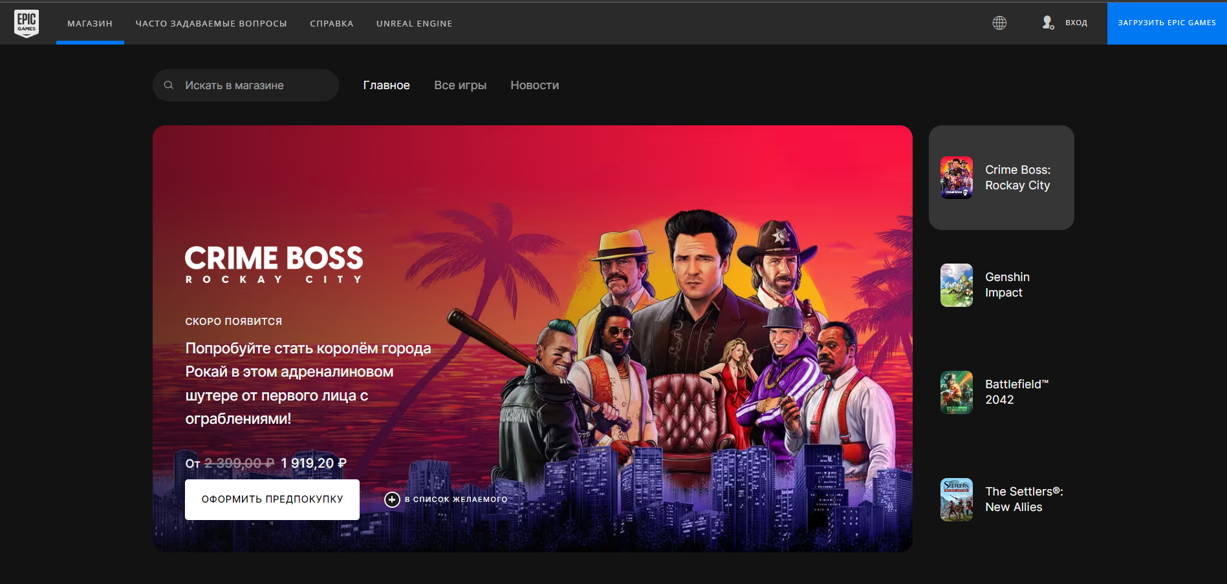

Рисунок 7 – Веб-сайт Epic game store»

1. Стиль текста и ошибки

Текст на данном сайте представлен только одним шрифтом, который подходит под стилистику самого сайта, текст расположен аккуратно, каждый элемент в своём блоке, читаемость хорошая. Можно увидеть на рисунке 8.

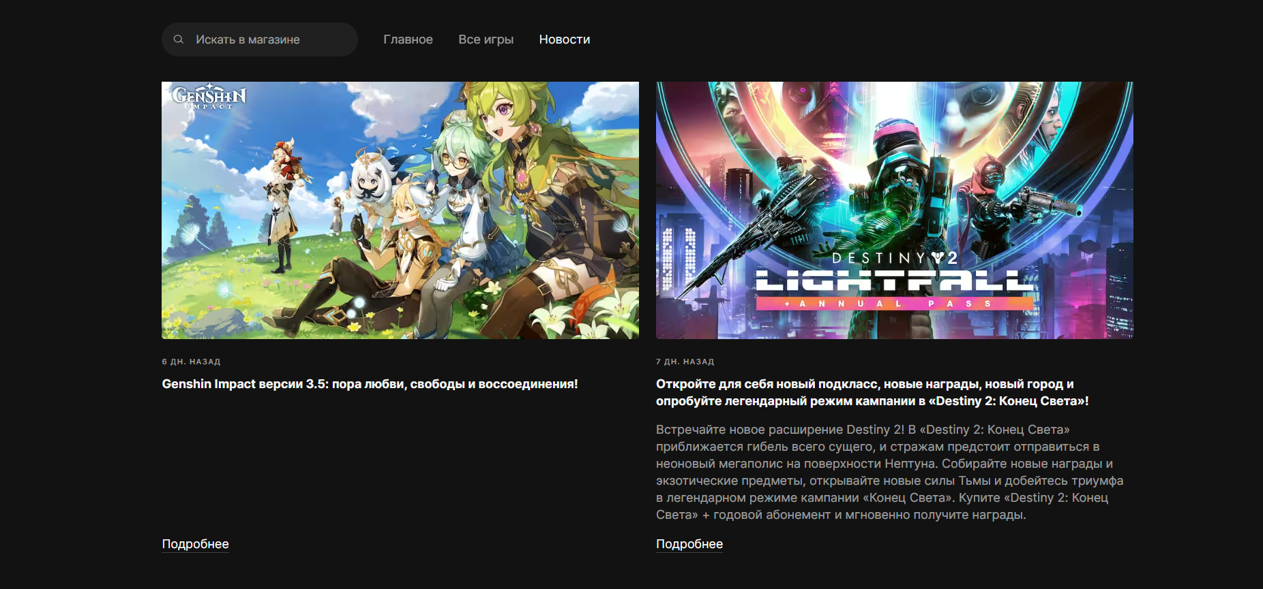

Рисунок 8 – Текстовый блок на веб-сайте «Epic game store»

1. Логотип

Логотип представлен обычным текстом с названием самого веб-сайта. Из плюсов стоит отметить, что лого действительно подходит под стилистику и тему веб-сайта. Выполнено минималистично и просто. Логотип сайта можно увидеть на рисунке 9.

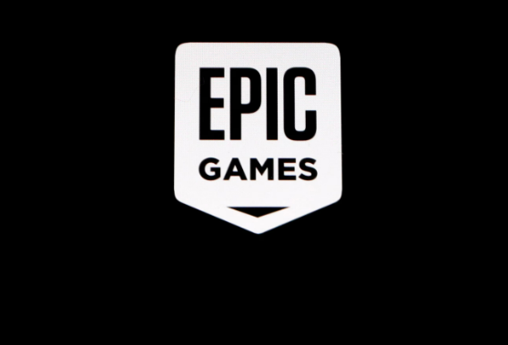

Рисунок 9 – Логотип веб-сайта «Epic game store»

1. Реализация главного меню

Главное меню располагается вверху страницы и является фиксированным. Представлен на рисунке 10. В нем присутствует навигация на все элементы сайта и возможность перейти в личный кабинет. Меню простое, ненагруженное, без дополнительных деталей. Главное меню можно посмотреть на рисунке 10.



Рисунок 10 – Главное меню веб-сайта «Epic game store»

1. Удобство пользования

Из пользовательских элементов присутствует форма, которая позволяет зарегистрировать аккаунт на сайте. Форму можно рассмотреть на рисунке 11.

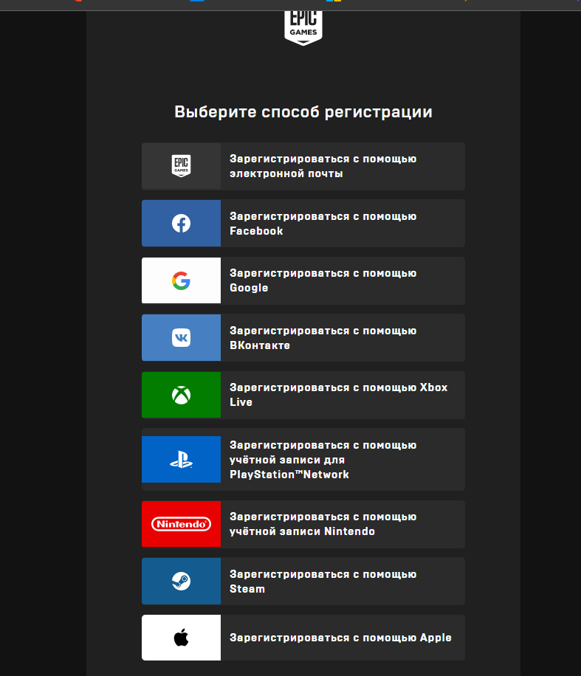

Рисунок 11 – Форма регистрации аккаунта на веб-сайте «Epic game store»

Также на сайте присутствует личный кабинет, в котором можно добавлять фотографии и изменять информацию о себе. Представлено на рисунке 12.

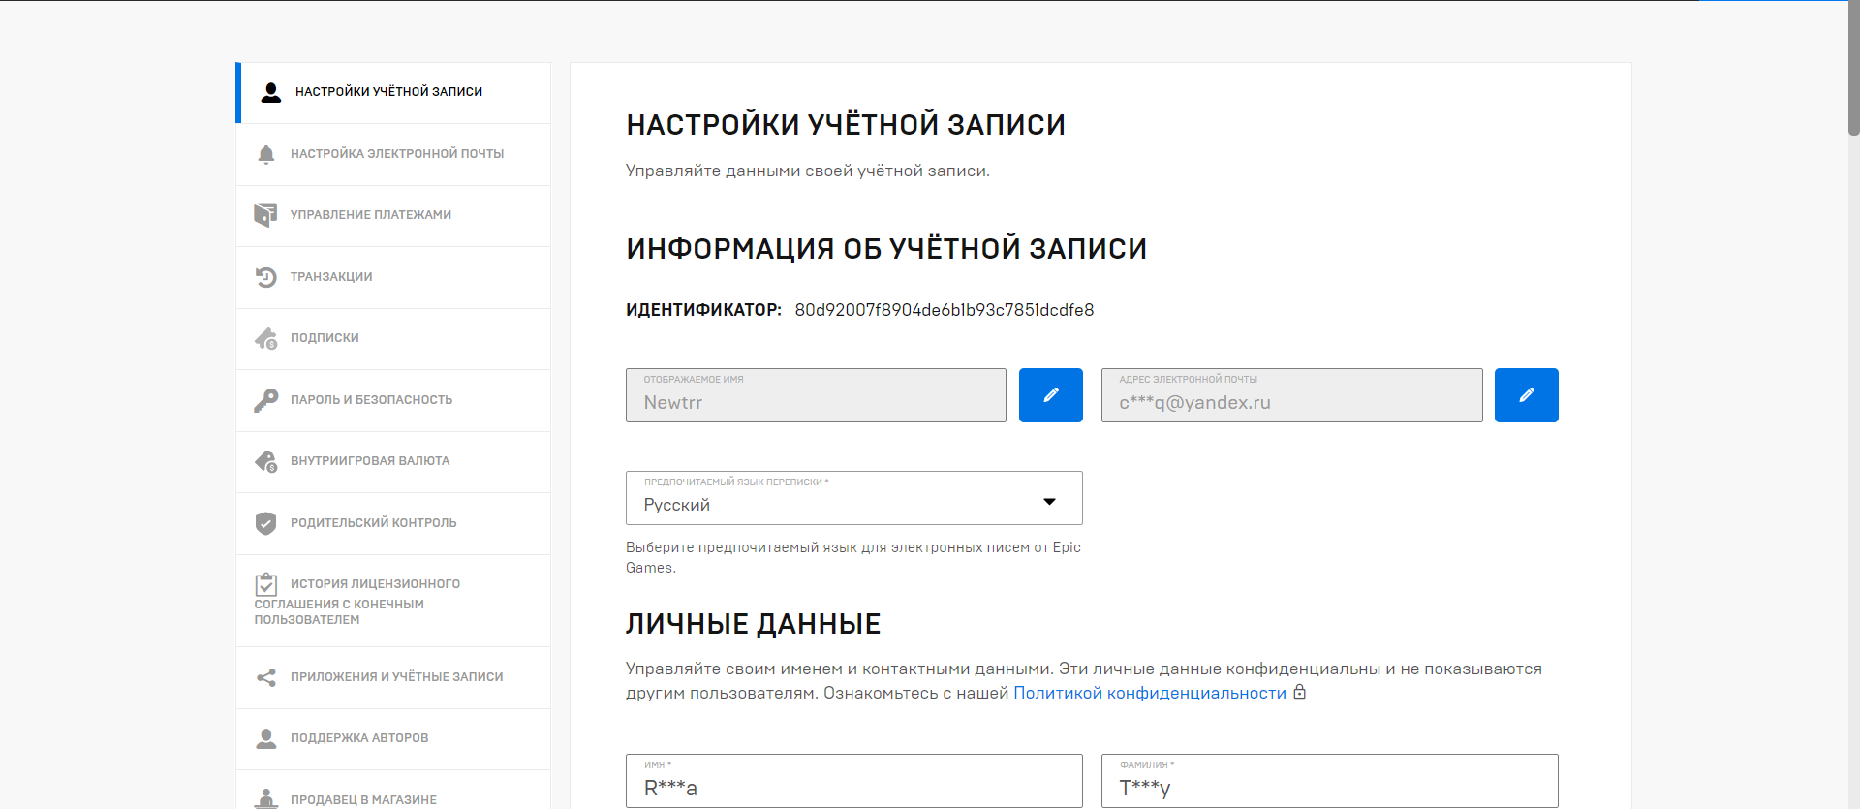

Рисунок 12 – Личный кабинет на сайте «Epic game store»

1. Адаптивность и кроссбраузерность

Веб-сайт является кроссбраузерным и корректно работает в современных браузерах. Адаптивная верстка отсутствует, что является огромным минусом. Все блоки как текстовые, так и графические просто уменьшаются в размере.

Третьим прямым конкурентом веб-сайта для знакомств можно рассмотреть веб-сайт «Xbox Live».

1. Стилевое решение

На данном веб-сайте дизайн выполнен в двух основных цветах – это белый и зеленый. Дизайн красивый, насыщенный и привлекательный.

1. Стиль текста и ошибки

Стиль текста оформлен одним стандартным шрифтом для всех блоков. На главной странице веб-сайта размещено небольшое количество текста, большую часть занимают графические элементы.

1. Логотип

Логотип представляет собой надпись с названием веб-сайта, стилизованным под тематику сайта. Он представлен на рисунке 13.

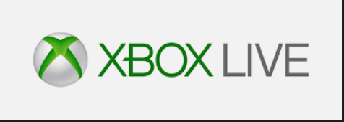

Рисунок 13 – Логотип веб-сайта «Xbox Live»

1. Реализация главного меню

Главное меню расположено вверху экрана и является фиксированным. На всех страницах сайта меню одинаковое. В главном меню есть кнопки для перехода на форму авторизации либо регистрации. Так же присутствует навигация по сайту. Меню можно увидеть на рисунке 14.



Рисунок 14 – Главное меню веб-сайта «Xbox Live»

1. Удобство пользования

Одним из пользовательских элементов на сайте имеется сразу заметная кнопка для регистрации, нажимая на которую, пользователь переходит в меню регистрации, продемонстрированное на рисунке 15.

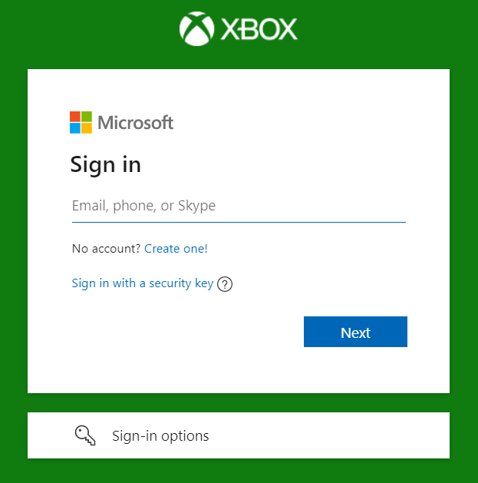

Рисунок 15 – Интерфейс регистрации на веб-сайте «Xbox Live»

1. Адаптивность и кроссбраузерность

Данный веб-сайт является адаптивным к устройствам с экранами различной ширины. Пример адаптивной верстки представлен на рисунке 16.

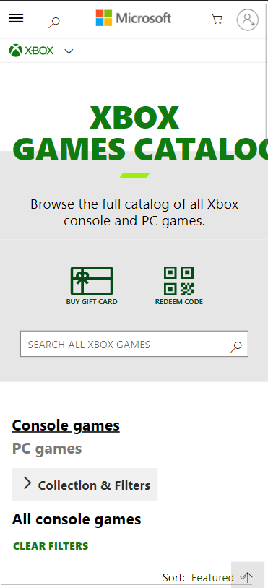

Рисунок 16 – Адаптивная верстка веб-сайта «Xbox Live»

Кроме этого, сайт является кроссбраузерным и корректно отображается в современных браузерах.

Вторичным конкурентом веб-сайта для покупки компьютерных игр является BattleNet. BattleNet направлен так же на покупку игр, только от компании Blizzard. Также BattleNet выступает в роли лаунчера для этих игр. В отличии от прямых конкурентов BattleNet не продает игры не от своей компании.

1. Стилевое решение

Данный сервис представлен в темном оттенке. Дизайн спокойный, контент четко разделен на тематические блоки. Элементы сайта расположены не мешая друг другу, что, в свою очередь, не мешает пользователю найти нужную для него информацию.

1. Стиль текста и ошибки

Стиль текста реализован одним шрифтом. Текстовых ошибок не было замечено.

1. Логотип

Логотипом сайта является рисунок самой платформы. Продемонстрировано на рисунке 17. Логотип красивый и современный.



Рисунок 17 – Логотип платформы «BattleNet»

1. Реализация главного меню

Главное меню расположено вверху экрана и является фиксированным. На всех страницах сайта меню одинаковое. В главном меню есть кнопки для перехода на форму авторизации либо регистрации. Так же присутствует навигация по сайту. Представлено на рисунке 18.



Рисунок 18 – Главное меню платформы «BattleNet»

1. Удобство пользования

Одним из пользовательских элементов на сайте имеется сразу заметная кнопка для регистрации, нажимая на которую, пользователь переходит в меню регистрации, продемонстрированное на рисунке 19.

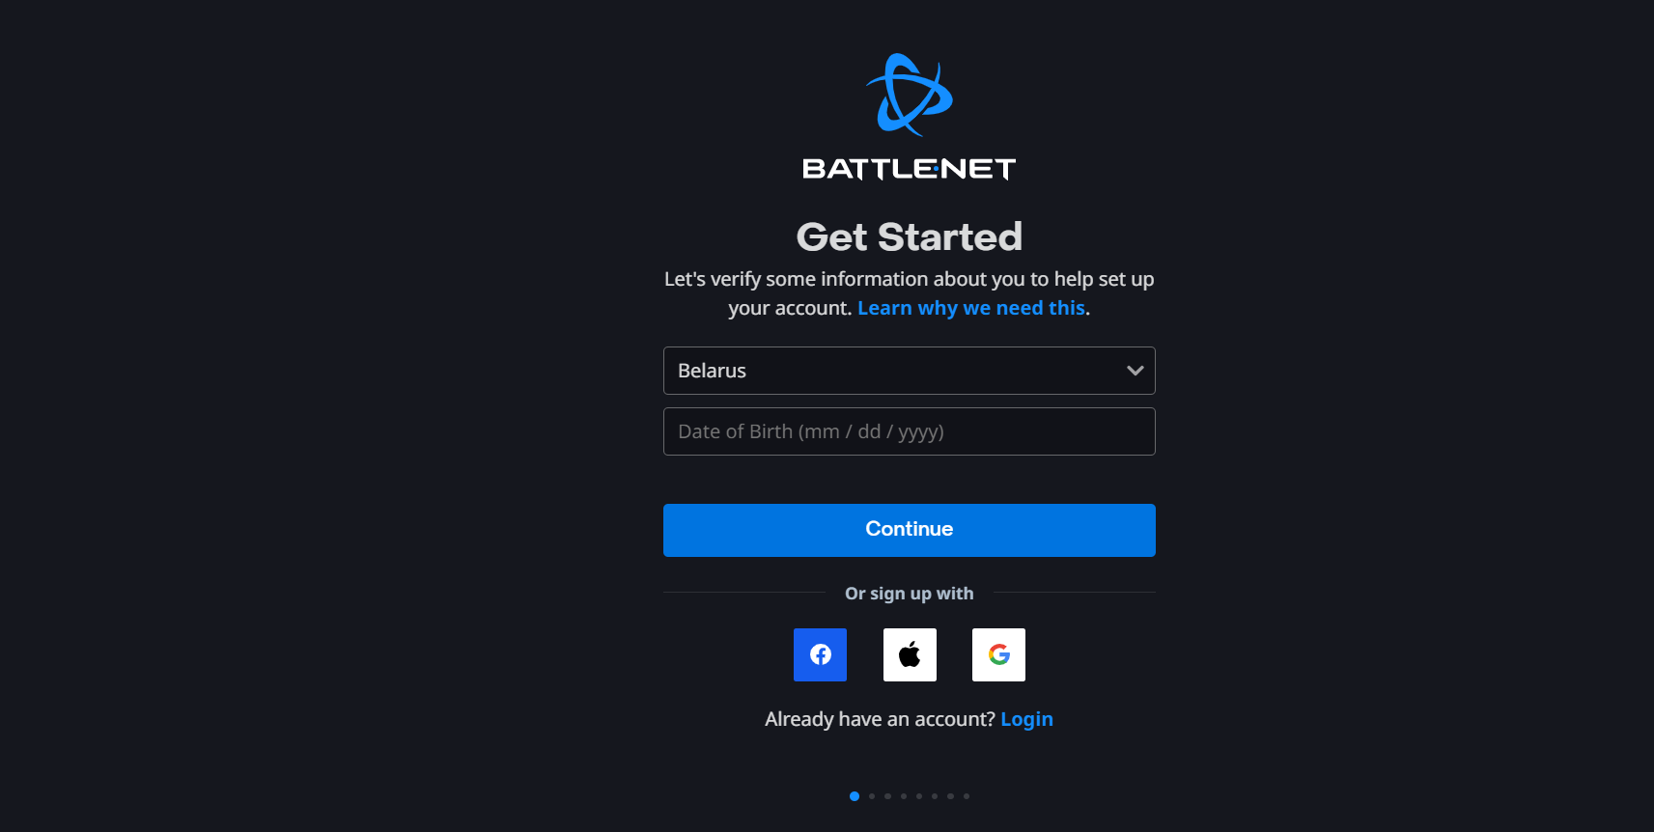

Рисунок 19 –Меню регистрации на платформе «BattleNet»

Платформа очень удобна в пользовании. Все нужные для пользователя инструменты находятся на видном и интуитивно понятном месте.

1. Адаптивность и кроссбраузерность

Сайт корректно работает в таких современных браузерах как Chrome и Opera.

Данный веб-сайт является хорошо адаптируемым под устройства различной ширины.

Непрямой конкурент:

Одним из непрямых конкурентов является веб-сайт Riot Games

1. Стилевое решение

Данный веб-сайт представлен в светлых оттенках с акцентным красным цветом. Дизайн спокойный, контент четко разделен на тематические блоки. Элементы сайта расположены не мешая друг другу, что, в свою очередь, не мешает пользователю найти нужную для него информацию. Продемонстрировано на рисунке 20.

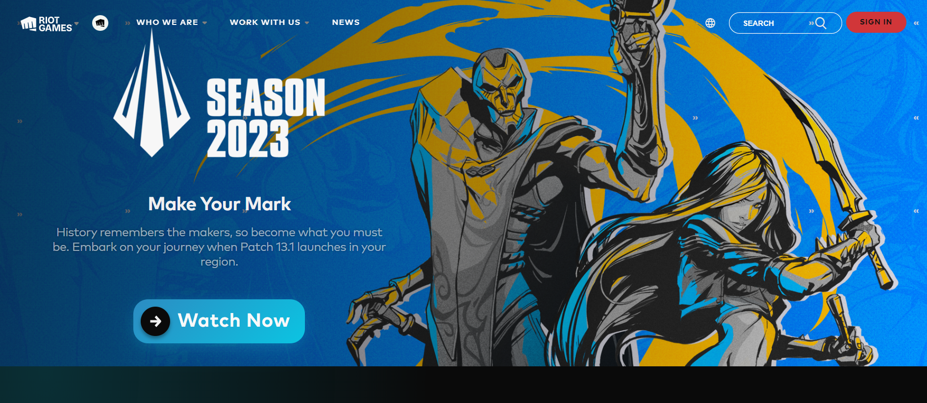

Рисунок 20 – Веб-сайт Riot Games

1. Стиль текста и ошибки

Для всего текста применяется единственный шрифт, для заголовков применяется жирное начертание, а для остального текста обычное. Ошибок замечено не было.

1. Логотип

Логотип представляет собой надпись с названием веб-сайта, стилизованным под тематику сайта. Представлено на рисунке 21.



Рисунок 21 – Логотип Riot Games

1. Реализация главного меню

Главное меню расположено вверху экрана и является фиксированным. На всех страницах сайта меню одинаковое. В главном меню есть кнопки для перехода на форму авторизации либо регистрации. Так же присутствует навигация по сайту.

1. Удобство пользования

Вместо обычного плавного скрола на сайте, разработчики добавили анимационный переход между блоками информации. При привычном пользователю скроле его сразу же перемещает на следующий блок. Однако это не совсем удобно, так как можно случайно проскролить несколько блоков, вместо одного.

Так же добавлено большое количество пользовательских элементов. Например, при клике на некоторые изображения открывается галерея.

1. Адаптивность и кроссбраузерность

Сайт корректно работает в таких современных браузерах как Chrome и Opera.

Данный веб-сайт является хорошо адаптируемым под устройства различной ширины.

1. *По итогам обзора аналогичных решений составить список рекомендаций по будущему функционалу и дизайну, а также кратко объяснить, как это может быть реализовано на практике.*

Дизайн должен соответствовать тематике сайта, отражать и подчеркивать суть. Выполнить в цветах, представленных на палитре, продемонстрированной на рисунке 22.



Рисунок 22 – Рекомендуемая палитра

Для текста использовать один шрифт - Anivers. Пример применения этих шрифтов для текста показан на рисунке 23.



Рисунок 24 – Рекомендуемый шрифт веб-сайта

Для логотипа разработать логотип пару слипшихся букв сайта. Лого должно быть размещено в верхней части страницы, которую пользователь видит в первую очередь при заходе на сайт.

Должно быть реализовано фиксированное главное меню, содержащее ссылки на другие страницы. Меню должно быть сверху страницы.

Все графические элементы должны иметь хорошее качество, для некоторых элементов позволяется использовать векторную графику.

*Подготовить 10 референсов. Объединить их в файле в Figma. Это не должны быть только аналоги. Сюда должны входить также референсы, в которых есть пример реализации какой-то определённой задачи, которая есть в разрабатываемом проекта (например, реализация каталога продукции или карточки товара).*

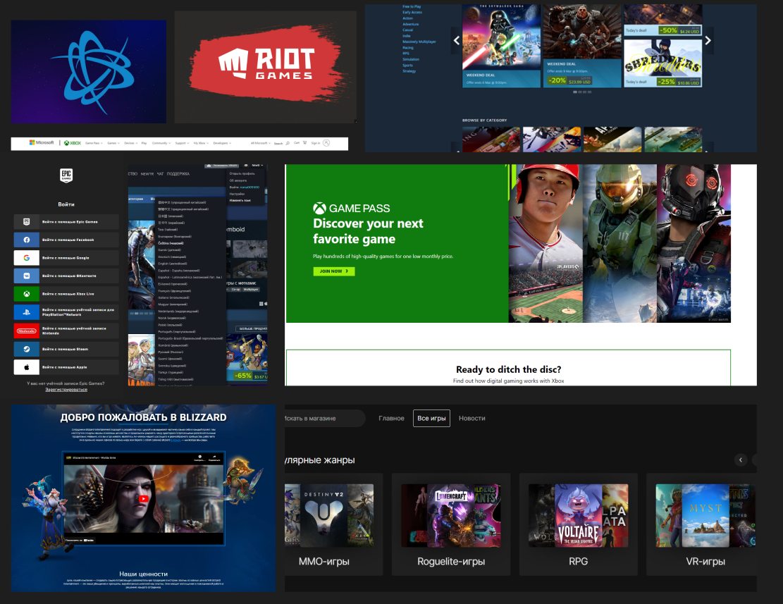

1. *Подготовить в Figma цифровой мудборд по выбранной теме. Обязательно должен включать в себя изображения, цветовую схему, шрифтовую схему, графические элементы.*

